前言
年前刚刚离职了，分享下我曾经出过的一道面试题，此题是我出的一套前端面试题中的最后一题，用来考核面试者的JavaScript的综合能力，很可惜到目前为止的将近两年中，几乎没有人能够完全答对，并非多难只是因为大多面试者过于轻视他。
题目如下：
HYPERLINK "http://www.cnblogs.com/xxcanghai/p/javascript:void(0);" \o "复制代码"
function Foo() {
getName = function () { alert (1); };
return this;
}
Foo.getName = function () { alert (2);};
Foo.prototype.getName = function () { alert (3);};var getName = function () { alert (4);};function getName() { alert (5);}
//请写出以下输出结果：Foo.getName();
getName();
Foo().getName();
getName();new Foo.getName();new Foo().getName();new new Foo().getName();
HYPERLINK "http://www.cnblogs.com/xxcanghai/p/javascript:void(0);" \o "复制代码"

答案是：
答案

此题是我综合之前的开发经验以及遇到的JS各种坑汇集而成。此题涉及的知识点众多，包括变量定义提升、this指针指向、运算符优先级、原型、继承、全局变量污染、对象属性及原型属性优先级等等。
此题包含7小问，分别说下。

第一问
先看此题的上半部分做了什么，首先定义了一个叫Foo的函数，之后为Foo创建了一个叫getName的静态属性存储了一个匿名函数，之后为Foo的原型对象新创建了一个叫getName的匿名函数。之后又通过函数变量表达式创建了一个getName的函数，最后再声明一个叫getName函数。
第一问的 Foo.getName 自然是访问Foo函数上存储的静态属性，自然是2，没什么可说的。

第二问
第二问，直接调用 getName 函数。既然是直接调用那么就是访问当前上文作用域内的叫getName的函数，所以跟1 2 3都没什么关系。此题有无数面试者回答为5。此处有两个坑，一是变量声明提升，二是函数表达式。

变量声明提升
即所有声明变量或声明函数都会被提升到当前函数的顶部。
例如下代码:
console.log('x' in window);//truevar x;
x = 0;
代码执行时js引擎会将声明语句提升至代码最上方，变为：
var x;
console.log('x' in window);//true
x = 0;

函数表达式
var getName 与 function getName 都是声明语句，区别在于 var getName 是函数表达式，而 function getName 是函数声明。关于JS中的各种函数创建方式可以看 大部分人都会做错的经典JS闭包面试题 这篇文章有详细说明。
函数表达式最大的问题，在于js会将此代码拆分为两行代码分别执行。
例如下代码：
console.log(x);//输出：function x(){}var x=1;function x(){}
实际执行的代码为，先将 var x=1 拆分为 var x; 和 x = 1; 两行，再将 var x; 和 function x(){} 两行提升至最上方变成：
var x;function x(){}
console.log(x);
x=1;
所以最终函数声明的x覆盖了变量声明的x，log输出为x函数。
同理，原题中代码最终执行时的是：
HYPERLINK "http://www.cnblogs.com/xxcanghai/p/javascript:void(0);" \o "复制代码"
function Foo() {
getName = function () { alert (1); };
return this;
}var getName;//只提升变量声明function getName() { alert (5);}//提升函数声明，覆盖var的声明
Foo.getName = function () { alert (2);};
Foo.prototype.getName = function () { alert (3);};
getName = function () { alert (4);};//最终的赋值再次覆盖function getName声明
getName();//最终输出4
HYPERLINK "http://www.cnblogs.com/xxcanghai/p/javascript:void(0);" \o "复制代码"

第三问
第三问的 Foo().getName(); 先执行了Foo函数，然后调用Foo函数的返回值对象的getName属性函数。
Foo函数的第一句 getName = function () { alert (1); }; 是一句函数赋值语句，注意它没有var声明，所以先向当前Foo函数作用域内寻找getName变量，没有。再向当前函数作用域上层，即外层作用域内寻找是否含有getName变量，找到了，也就是第二问中的alert(4)函数，将此变量的值赋值为 function(){alert(1)}。
此处实际上是将外层作用域内的getName函数修改了。
注意：此处若依然没有找到会一直向上查找到window对象，若window对象中也没有getName属性，就在window对象中创建一个getName变量。
之后Foo函数的返回值是this，而JS的this问题博客园中已经有非常多的文章介绍，这里不再多说。
简单的讲，this的指向是由所在函数的调用方式决定的。而此处的直接调用方式，this指向window对象。
遂Foo函数返回的是window对象，相当于执行 window.getName() ，而window中的getName已经被修改为alert(1)，所以最终会输出1
此处考察了两个知识点，一个是变量作用域问题，一个是this指向问题。

第四问
直接调用getName函数，相当于 window.getName() ，因为这个变量已经被Foo函数执行时修改了，遂结果与第三问相同，为1

第五问
第五问 new Foo.getName(); ,此处考察的是js的运算符优先级问题。

js运算符优先级:
HYPERLINK "http://images2015.cnblogs.com/blog/746158/201602/746158-20160214172948591-1509302580.png" 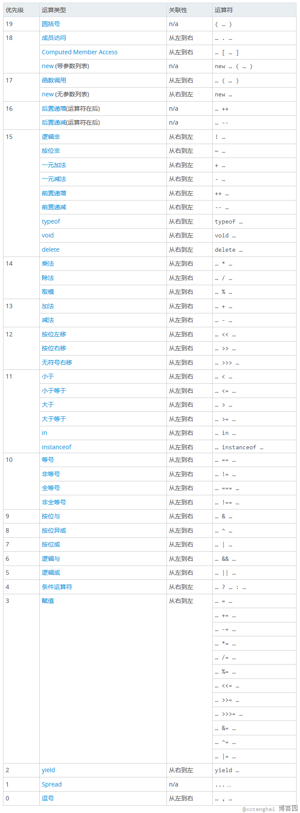
参考链接：https://developer.mozilla.org/zh-CN/docs/Web/JavaScript/Reference/Operators/Operator_Precedence

通过查上表可以得知点（.）的优先级高于new操作，遂相当于是:
new (Foo.getName)();
所以实际上将getName函数作为了构造函数来执行，遂弹出2。

第六问
第六问 new Foo().getName() ，首先看运算符优先级括号高于new，实际执行为
(new Foo()).getName()
遂先执行Foo函数，而Foo此时作为构造函数却有返回值，所以这里需要说明下js中的构造函数返回值问题。

构造函数的返回值
在传统语言中，构造函数不应该有返回值，实际执行的返回值就是此构造函数的实例化对象。
而在js中构造函数可以有返回值也可以没有。
1、没有返回值则按照其他语言一样返回实例化对象。
HYPERLINK "http://images2015.cnblogs.com/blog/746158/201602/746158-20160214172949872-44719675.png" 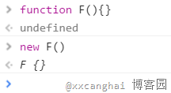
2、若有返回值则检查其返回值是否为引用类型。如果是非引用类型，如基本类型（string,number,boolean,null,undefined）则与无返回值相同，实际返回其实例化对象。
HYPERLINK "http://images2015.cnblogs.com/blog/746158/201602/746158-20160214172951138-1692286318.png" 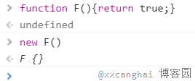
3、若返回值是引用类型，则实际返回值为这个引用类型。
HYPERLINK "http://images2015.cnblogs.com/blog/746158/201602/746158-20160214172953450-1781870442.png" 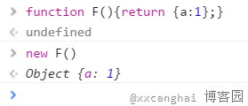
原题中，返回的是this，而this在构造函数中本来就代表当前实例化对象，遂最终Foo函数返回实例化对象。
之后调用实例化对象的getName函数，因为在Foo构造函数中没有为实例化对象添加任何属性，遂到当前对象的原型对象（prototype）中寻找getName，找到了。
遂最终输出3。

第七问
第七问, new new Foo().getName(); 同样是运算符优先级问题。
最终实际执行为：
new ((new Foo()).getName)();
先初始化Foo的实例化对象，然后将其原型上的getName函数作为构造函数再次new。
遂最终结果为3
===2016年03月23日更新===
这里引用 @于明昊 的评论，更详细的解释了第7问：
这里确实是(new Foo()).getName()，但是跟括号优先级高于成员访问没关系，实际上这里成员访问的优先级是最高的，因此先执行了 .getName，但是在进行左侧取值的时候， new Foo() 可以理解为两种运算：new 带参数（即 new Foo()）和函数调用（即 先 Foo() 取值之后再 new），而 new 带参数的优先级是高于函数调用的，因此先执行了 new Foo()，或得 Foo 类的实例对象，再进行了成员访问 .getName。

最后
就答题情况而言，第一问100%都可以回答正确，第二问大概只有50%正确率，第三问能回答正确的就不多了，第四问再正确就非常非常少了。其实此题并没有太多刁钻匪夷所思的用法，都是一些可能会遇到的场景，而大多数人但凡有1年到2年的工作经验都应该完全正确才对。
只能说有一些人太急躁太轻视了，希望大家通过此文了解js一些特性。
并祝愿大家在新的一年找工作面试中胆大心细，发挥出最好的水平，找到一份理想的工作。

原文链接：http://www.cnblogs.com/xxcanghai/p/5189353.html
如果您认为本文对得起您所阅读他所花的时间，欢迎点击右下角↘ 推荐。您的支持是我继续写作最大的动力，谢谢
作者：小小沧海
出处：http://www.cnblogs.com/xxcanghai/
本文地址：http://www.cnblogs.com/xxcanghai/
本文版权归作者和博客园共有，欢迎转载，但未经作者同意必须保留此段声明，且在文章页面明显位置给出原文连接，否则保留追究法律责任的权利。

